**EmoTalk使用文档**

1. **Docker安装**

接收方需要在其机器上安装 Docker。可以参考 Docker 官方安装文档<https://docs.docker.com/>

安装后检查docker是否安装成功: docker –version

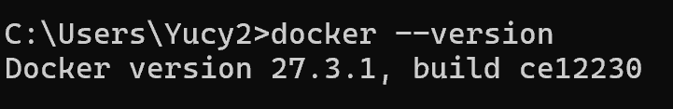

如果成功会显示docker版本号

检查docker服务状态：docker info

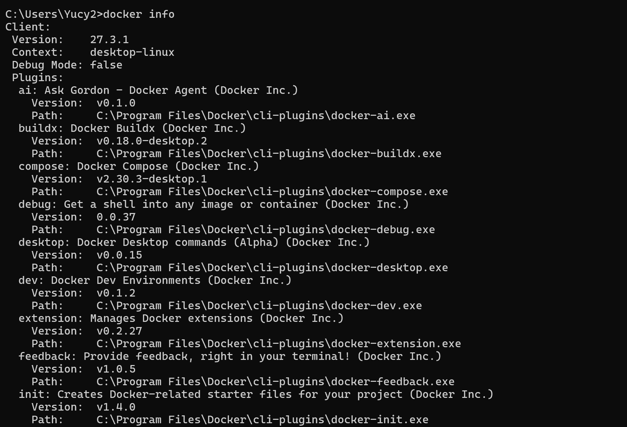

如果成功会输出详细信息

1. **Dockers镜像下载**

通过代码仓库或百度网盘下载docker镜像百度网盘https://pan.baidu.com/s/1ZO7TercF4GeucMflwcy9zw?pwd=jdkv

1. **Docker镜像配置**

下载后在终端加载docker镜像：docker load < /path/to/EmoTalk.tar

加载完毕后，查看镜像是否已经导入：docker images

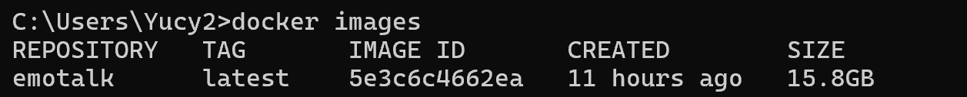

1. **运行EmoTalk.py**

docker run --gpus all -v <input_path>:/app/videos -v <output_path>:/app/result -it emotalk bash

将输入视频和输出结果的路径挂载到容器上，注意一定要添加 --gpus all

在容器中执行 python EmoTalk.py <path to video>



运行成功，输出LSE-D和LESE-C

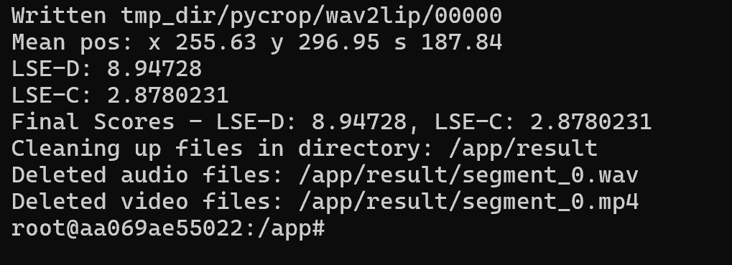

输出文件保存在输出路径  
